南政地〔2021〕39号

南安市人民政府关于
收储罗东镇罗溪珍兴地块的批复

南安市自然资源局：
你局《关于收储罗东镇罗溪珍兴地块的请示》（南资源〔2021〕246号）收悉。经研究，现批复如下：
为加快推进罗东镇项目建设，根据《土地储备管理办法》和南安市2021年第三次自然资源利用管理联席会暨自然资源价格委员会议纪要（南资源联〔2021〕3号）精神，同意收储罗东镇罗溪珍兴地块。该地块位于罗东镇罗溪村，土地面积为52803平方米，具体宗地位置详见地块勘测定界图（见附件）。土地收储补偿费用按该地块的土地取得成本进行核算。该宗地块收储后纳入南安市土地储备中心土地储备库，作为政府储备用地；按属地管理原则，在储备用地未重新供应前，由罗东镇人民政府负责土地的管护工作，防止土地被侵占。收储的土地严格按照规划用途及国家土地供应政策进行供地。

附件：罗东镇罗溪珍兴地块勘测定界图

南安市人民政府
2021年7月8日
（此件主动公开）

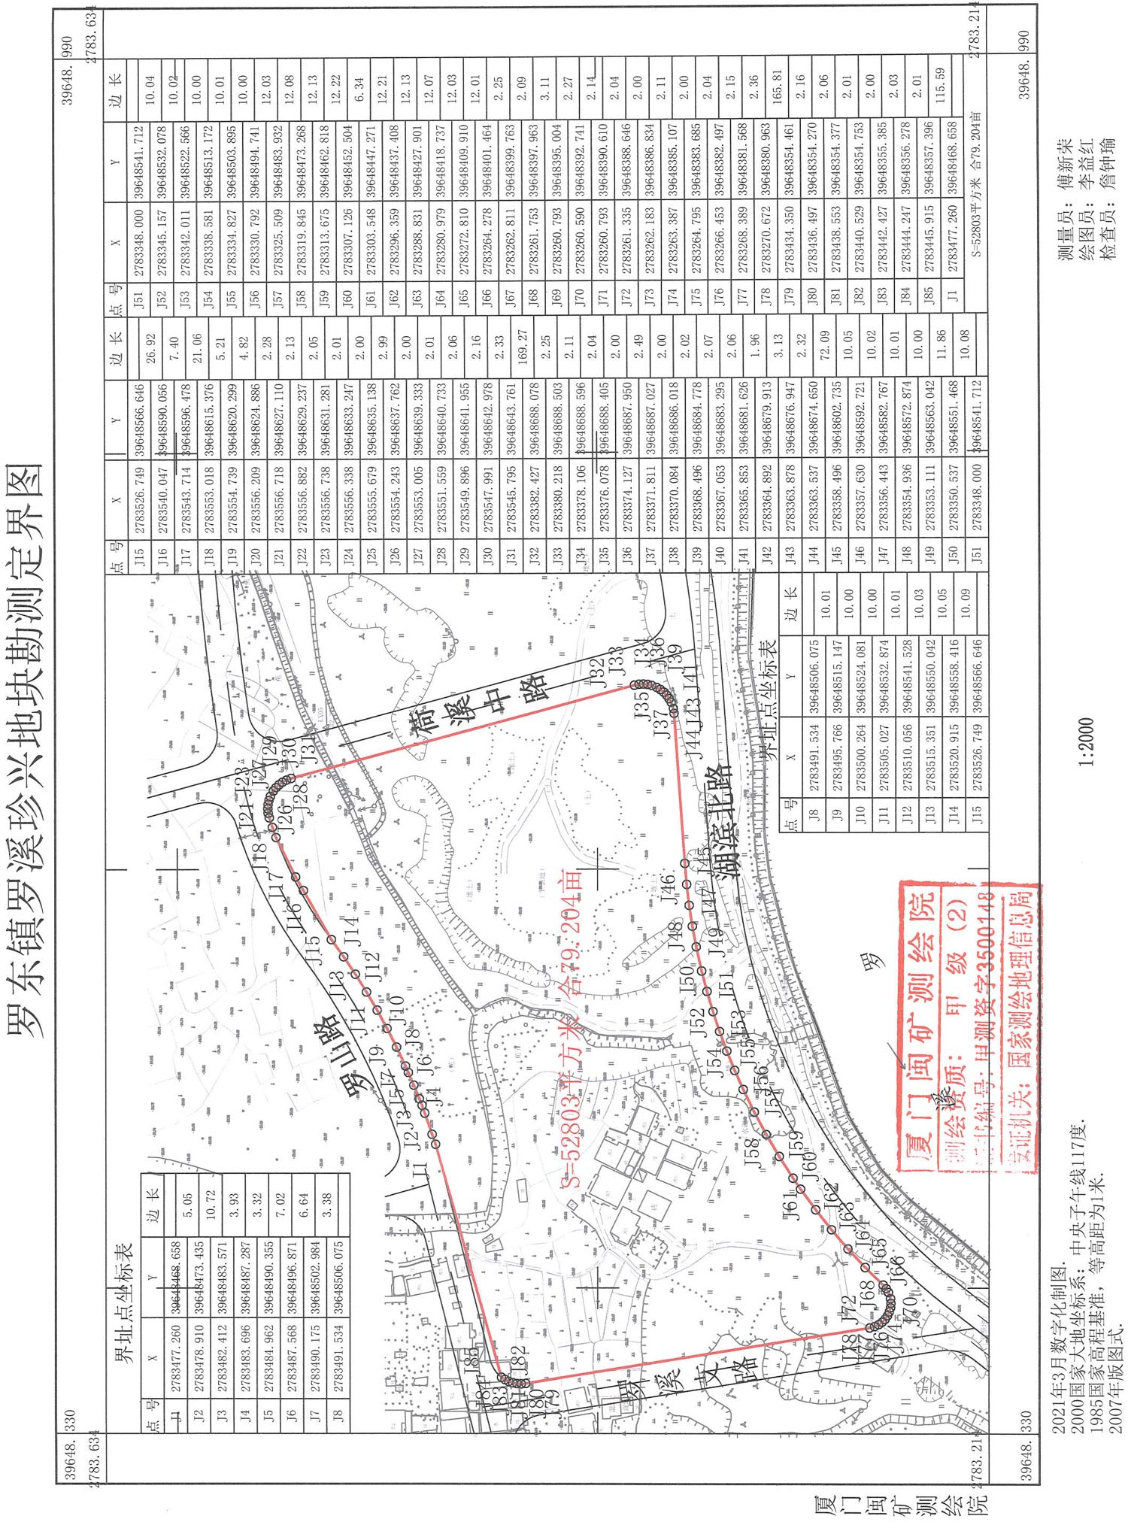
附件

抄送：市发改局、财政局、住建局、审计局、城管局，罗东镇人民政府。
市政府张桂森市长，市领导黄育奇同志、侯强辉同志。
南安市人民政府办公室 2021年7月12日印发

